ОТКРЫТЫЙ (ПУБЛИЧНЫЙ) ОТЧЕТ (ДОКЛАД)
Тербунской районной организации Профессионального союза работников народного образования и науки Российской Федерации
за 2017 год
Уважаемые члены Профсоюза, друзья, социальные партнеры!
Вашему вниманию предлагается открытый (публичный) отчет, в котором представлены результаты деятельности Тербунской районной организации Профессионального союза работников народного образования и науки Российской Федерации за 2017 год. В отчете содержится информация о том, чем живет организация, какие цели и задачи решает, какие потребности.
Основные направления работы Тербунской районной организации Общероссийского Профсоюза образования 2017 года:
- реализация решений YII Съезда Профессионального союза работников народного образования и науки Российской Федерации;
- проведение объявленного Центральным Советом Общероссийского Профсоюза образования Года профсоюзного PR -движения в районе;
- защита социально – трудовых прав и профессиональных интересов работников учреждений Липецкой области;
- укрепление организационного и финансового единства профсоюзных организаций и повышение качества их работы;
- активизация деятельности молодежного совета;
- работа с ветеранами педагогического труда;
- содействие в создании условий для лечения, оздоровления и отдыха, культурно – досуговой деятельности членов Профсоюза и членов их семей.
В структуру Тербунской районной организации Профессионального союза работников народного образования и науки Российской Федерации входят 19 первичных профсоюзных организаций. Первичные профсоюзные организации действуют в 10 школах, в школе – интернате, в 3 – х детских садах, в 2 – х УДО, в техникуме, в отделе образования и центре ресурсного обеспечения ОУ. Численность районной организации Профсоюза составляет на 01.01.2018 года 612 человек, в том числе 20 пенсионеров. Охват профсоюзным членством среди работающих членов Профсоюза составил 69,68%, по сравнению с 2016 годом вырос на 1%.
Стабильной остается численность в профсоюзных организациях:
МБОУ СОШ с. Вторые Тербуны (97%), МБОУ СОШ с. Б – Поляна (83,3%),
МБОУ ОШ с. Новосильское (90%), МБОУ ООШ с. Тульское (89%),
МБДОУ д/с «Колокольчик» (92%), МБДОУ д/с «Ромашка» (77%).
Необходимо отметить, что произошло значительное увеличение профсоюзного членства в МБОУ ОШ с. Солдатское, охват профсоюзным членством увеличился на 32% (председатель ППО Щетинина Н.И.); ППО МБОУ ОШ с. Казинка выросла на 5 человек (председатель Образцова О.С.). Однако не все организации смогли обеспечить достаточную мотивацию профсоюзного членства. Снизилось профсоюзное членство в МБОУ СОШ с. М – Николаевка. Охват профсоюзным членством ниже районного показателя имеют МБОУ СОШ с. Тербуны, МБОУ СОШ с. Борки, школа – интернат, техникум. Самый низкий охват профсоюзным членством остается в МАДОУ д/с «Солнышко» (42%), МБУДО «Центр внешкольной работы с детьми и подростками»- 47%.
Успешность деятельности Профсоюза во многом зависит от состояния внутрисоюзной работы, включая его кадровое укрепление, повышение профессионализма, совершенствование информационной работы. За отчетный период районной организацией согласно плану работы районной организации Профсоюза проведено:
* одно заседание районного комитета «Об итогах Года профсоюзного PR – движения и информационной работы в Профсоюзе», на котором было рассмотрено 2 плановых вопроса и 2 организационных;
* 8 заседаний Президиума районной организации Профсоюза, на которых рассмотрено более 50 вопросов, касающихся всех сторон жизни и деятельности Профсоюза: о работе по мотивации профсоюзного членства, об информационной работе в первичных профсоюзных организациях, о ситуации в отрасли и действиях Профсоюза, о проведении тематических проверок и их итогах, о проведении отчетов и выборов и их итогах, об организации летнего отдыха членов Профсоюза и итогах, о проведении районного спортивного фестиваля «ГТО – путь к здоровью», о проведении районного смотра – конкурса художественной самодеятельности « Человек славен трудом», о проведении Всемирного дня охраны труда и итогах» и другие вопросы.
В соответствии с постановлением Центрального Совета Общероссийского Профсоюза образования 2017 год объявлен «Годом профсоюзного PR – движения», в связи с этим, проведены различные мероприятия.
В первичных профсоюзных организациях:
- профсоюзные собрания с единой повесткой дня «Об информационной работе в Профсоюзе»;
- акция «Вступи сам в Профсоюз и приведи своего коллегу!»;
- создание новых и активизация работы действующих стендов о роли и деятельности Профсоюза;
- создание страницы первичных профсоюзных организаций «Мой Профсоюз» на сайтах образовательных учреждений;
- распространение буклетов «Год профсоюзного PR - движения».
В районной организации Профсоюза:
- проведение обучающего семинара для руководителей образовательных учреждений, отдела образования и председателей ППО «Оформление и изменение трудовые отношения с работниками образовательных учреждений»;
- участие в работе совещаний руководителей отдела образования с целью информирования социальных партнеров о деятельности Профсоюза, о новом в законодательстве;
- проведение заседаний районного комитета с включением в повестку дня информации по обмену опытом работы первичных профсоюзных организаций;
- районный конкурс «Лучшая страница первичной профсоюзной организации на сайте образовательного учреждения»;
- проведение акции «Путешествуем с Профсоюзом!»;
- оказание организационно – методической помощи первичным профсоюзным организациям в проведении обучения профсоюзного актива:
- организация и проведение смотра – конкурса художественной самодеятельности среди первичных профсоюзных организаций «Человек славен трудом!» и другие;
- проведение районного спортивного фестиваля «ГТО – путь к здоровью» среди первичных профсоюзных организаций.
Приняли участие в следующих областных мероприятиях:
- в конкурсе «Лучший уполномоченный по охране труда»;
- в конкурсе на лучший логотип молодежного совета;
- в конкурсе «Педагогический дебют»;
- в конкурсе «Лучший информационный листок» достойно выступила Щетинина Н.И. (МБОУ ОШ с. Солдатское);
- в конкурсе «Лучшая первичка 2017 года» ППО МБОУ ОШ с. Солдатское заняла второе место;
- в конкурсе на лучший коллективный договор МБОУ СОШ с. Тербуны заняла третье место;
- участие в автопробеге «Мы – в Профсоюзе!»;
- участие в IY слете первичных профсоюзных организаций области.
Информационная деятельность районной организации Профсоюза осуществлялась через направление в ОУ по электронной почте подготовленных ОК Профсоюза информационных бюллетеней, информационных листков, оформление профсоюзных уголков, информационных стендов, в которых представлены материалы по основным направлениям деятельности Профсоюза. В электронном виде размещено более 5 информационных сборников ( №13 «Оформление и изменение трудовых отношений с работниками», №14 «Учет мотивированного мнения выборного профсоюзного органа», №15«Отчеты и выборы в первичных профсоюзных организациях в 2017 году», №16 «Для молодых специалистов о профессиональных стандартах в образовании», №17 «Награды в образовании»), №18 «Информационная работа в профсоюзных организациях» и 24 информационных листка, содержащих наиболее важную и актуальную информацию в сфере трудовых, социальных и прочих отношений, вопросов охраны труда. 12 профсоюзных организаций создали профсоюзные страницы на сайтах учреждений (67%).
11 первичных профсоюзных организаций подписаны на газету «Мой Профсоюз» и 219 человек ОУ - на «Липецкую газету».
Тербунская районная организация продолжает тесное сотрудничество с районной газетой «Маяк», на страницах которой публикуются материалы об участии в различных мероприятиях, праздниках, акциях членов Профсоюза.
В целях улучшения информационной работы был проведен смотр – конкурс профсоюзных уголков. Победителем конкурса стала первичная профсоюзная организация МБОУ ООШ с. Солдатское (председатель Щетинина Н.И.), второе место заняла ППО д/с «Колокольчик» (Федотова Ю.Н.), третье место – ППО МБОУ ОШ с. Новосильское (Котельникова Г.М.).
Победители и призеры награждены грамотами и премией.
Правозащитная деятельность в отчетном периоде осуществлялась по следующим направлениям:
осуществление профсоюзного контроля за соблюдением трудового законодательства;
досудебная и судебная защита социально – трудовых и иных прав и профессиональных интересов работников;
оказание бесплатной юридической помощи по вопросам применения трудового и пенсионного законодательства;
участие в договорном регулировании социально – трудовых отношений в рамках социального партнерства;
проведение обучающих семинаров с профактивом и руководителями образовательных учреждений.
В соответствии с постановлением президиума Липецкой областной организации от 21.02.2017 года № 2 – 4, райком организовал участие первичных профсоюзных организаций в региональной тематической проверке «Соблюдение трудового законодательства по вопросам предоставления льгот и гарантий молодым специалистам образовательных учреждений». С 13 по 30 марта 2017 года проведена проверка в 5 – и образовательных учреждениях: МБОУ СОШ с. с углубленным изучением отдельных предметов с.Тербуны, МБОУ СОШ с. Большая Поляна, МБУ ДО «Тербунская детско – юношеская спортивная школа», МАДОУ детского сада «Солнышко», МБДОУ детского сада «Колокольчик».
В ходе проверки установлено, что в учреждениях заключены письменные трудовые договоры с работниками и оформлены дополнительные соглашения. В коллективных договорах закреплены гарантии и льготы для молодых педагогов: установление молодому специалисту в течение пяти лет стимулирующей надбавки в размере 50% от ставки заработной платы; сохранение надбавки к ставке в случае установления квалификационной категории; право на медосмотры (предварительные и периодические) за счет средств работодателя; повышение квалификации в первый год работы; предоставление дополнительного отпуска для прохождения промежуточной аттестации. Выявленные нарушения были устранены в ходе проверки.
Большую помощь в вопросах трудового законодательства в 2017 году районная организация получала от специалистов Липецкой областной организации Профсоюза. Работники аппарата областной организации оказывали консультации по вопросам оплаты труда, досрочного назначения пенсии, увольнения при сокращении численности работников и штата, наложения взысканий, распределения учебной нагрузки, предоставления работникам дополнительных льгот и гарантий, отпусков и др.
Немаловажным направлением правозащитной деятельности является регулирование социально – трудовых отношений районного отраслевого Соглашения между отделом образования администрации Тербунского муниципального района и Тербунской районной организации Общероссийского Профсоюза образования на 2015 – 2018 годы, разработанного на основе областного отраслевого соглашения.
Во всех образовательных учреждениях заключены коллективные договоры, в них своевременно вносятся дополнения в связи с изменением законодательства, сохраняется тенденция норм и гарантий, предусмотренных законодательством, областным и районным Соглашениями.
В числе приоритетных задач в системе образования остается реализация майских Указов Президента РФ, прежде всего в части обеспечения стабильного роста заработной платы педагогов. Районный комитет Профсоюза и отдел образования ежемесячно, ежеквартально проводят мониторинг выплат заработной платы педагогическим работникам. По району за 2017 год заработная плата педагогическим работникам имела положительную динамику роста.

Наименование категории педагогических  работников | Размер среднемесячной заработной платы в год, тыс.руб. |  | Увеличение заработной платы за год,%
 | 2016 год | 2017 год
Педагогические работники, реализующие программы общего образования(учителя) | 25331 (26609) | 25724 (26969) | на 1.5%(1,3%)
Педагогические работники, реализующие программы дошкольного образования | 22535.00 | 23154.00 | на 2,7%
Педагогические работники, реализующие программы дополнительного образования | 20019.00 | 25355.00 | на 26.6%
Районный комитет Профсоюза считает, что проведение конкурсов и смотров способствуют профессиональному росту педагогов и созданию творческой обстановки в коллективах. В связи с этим районная организация в составе оргкомитетов, жюри, активно поддерживает проведение районного этапа профессиональных конкурсов: «Учитель года», «Воспитатель года. Награждая благодарственными письмами, денежной премией, райком морально поддерживает конкурсантов и вносит свою долю в финансирование победителей. В 2017 году получили грамоты и премии 5 человек: Щетинина Н.И.(ОШ с. Солдатское), Печерских Л.В.( филиал МБОУ СОШ с. Тербуны в с. Васильевка), Попова О.А. (ОШ с. Тульское), Карташов А.Б.(СОШ с. Тербуны), Волобуева Т.Н.(СОШ с. Борка).
Председателем райкома Профсоюза оказана помощь в подготовке 2 исковых заявлений в суд, решения судов прошли в пользу заявителей. При активном профсоюзном участии суд Тербунского района удовлетворил иски о включении в стаж, учитываемый при досрочном назначении пенсии, периоды нахождения в учебных отпусках, периоды нахождения на курсах повышения квалификации, периоды службы в армии. Экономическая эффективность правозащитной деятельности за 2017 год составила более 432000 рублей.
Работа по охране труда в образовательных учреждениях осуществлялась в рамках реализации государственной политики в области охраны труда, в соответствии с Трудовым кодексом РФ, коллективными договорами. В течение отчетного периода осуществлялся контроль за состоянием условий и охраны труда, принимались меры при выявлении нарушений условий труда работников. Своевременно проводились обучение, инструктажи по охране труда, стажировка на рабочем месте и проверка знаний требований охраны труда, тренировки по оказанию первой доврачебной помощи. В общеобразовательных учреждениях осуществляется своевременное выполнение правил, инструкций, предписаний пожарной, санитарной, технической инспекций по вопросам охраны труда и техники безопасности. Создавались условия для работы уполномоченных по охране труда. В 2016 году проведена учеба, что способствовало активизации их деятельности.
Несчастных случаев на производстве среди работников ОУ не было. Осуществлялся общественный контроль за организацией медицинских осмотров различных категорий работников образования. Имеет место нарушение закона по прохождению медосмотра, т.к. в ряде образовательных учреждений медосмотр педагогами пройден за счет личных средств, а не за счет средств работодателя.
В ОУ рассматривались вопросы выполнения соглашения по охране труда. Уполномоченные профсоюзных комитетов по охране труда в 2017 году провели 43 обследования ОУ.
В соответствии с постановлением президиума ОК Профсоюза от 24.03.2017 г № 3 – 2 в рамках Всемирного дня охраны труда в ППО проведена тематическая региональная проверка по соблюдению государственных нормативных требований охраны труда в спортивных залах и на спортивных площадках. Проверкой были охвачены МБОУ СОШ с. Тербуны, МБОУ ОШ с. Тульское, ГОБОУ «Специальная школа – интернат с. Вторые Тербуны».
В отчетном периоде проведена специальная оценка условий труда в ГОБОУ «Специальная школа – интернат с. Вторые Тербуны» и МБДОУ детского сада «Ромашка», аттестовано 132 рабочих места. В ходе специальной оценки условий труда для некоторых категорий работников выявлены вредные условия труда. Этой категории работников осуществляется надбавка к окладу, дополнительный отпуск.
Работа с молодежью является одним из важнейших направлений кадровой политики и организационного укрепления профсоюзного движения. В 2014 году был создан Молодежный совет при Тербунской районной профсоюзной организации. В отчетном году значительно активизировалась деятельность Молодежного совета, его состав сформирован из 9 молодых и активных специалистов, возглавляет его учитель русского языка и литературы МБОУ СОШ с. Тербуны Киселева Светлана Владимировна.
Задача деятельности Молодежного совета, профкомов – забота о молодых специалистах, оказание им помощи в профессиональном становлении, привлечение их к активной общественной жизни в ППО, районной и областной организации Профсоюза.
Количество работающей молодежи в образовательных учреждениях района составляет 71 человек в возрасте до 35 лет, охват профсоюзным членством составляет 84,5% от общего числа молодых специалистов. Помогают овладевать педагогическим мастерством молодым педагогам их наставники. Продолжает действовать на базе МБОУ СОШ с.Тербуны «Школа молодого педагога», которую возглавляет наставник молодежи Мишина Анна Николаевна.
Наша молодежь была представлена на YI областном слете молодых педагогов, на областном Молодежном форуме, на IY слете первичных профсоюзных организаций. Председатель Молодежного совета Киселева Светлана Владимировна приняла участие в областном конкурсе «Педагогический дебют» и стала победителем, также она стала победителем конкурса на лучший логотип.
На муниципальном уровне осуществляется единовременная выплата молодым специалистам, впервые пришедшим на работу в образовательные организации, в размере 10000 рублей (в 2017 году получили пособие 4 педагога), в образовательных организациях осуществляется доплата к заработной плате в размере 50% от ставки заработной платы.
Райком Профсоюза уделяет серьезное внимание организации досуга, оздоровления и отдыха членов Профсоюза.
Традиционным и особенно важным мероприятием для педагогических коллективов является форум, посвященный Дню учителя.
Много позитивных эмоций получают члены профсоюза от смотров - конкурсов художественной самодеятельности, декоративно - прикладного искусства. Настоящим праздником творчества и фантазии стал третий районный смотр – конкурс самодеятельного художественного творчества «Человек славен трудом, и грани его таланта велики!» среди первичных профсоюзных организаций образовательных учреждений, который состоялся 28 апреля 2017 года.
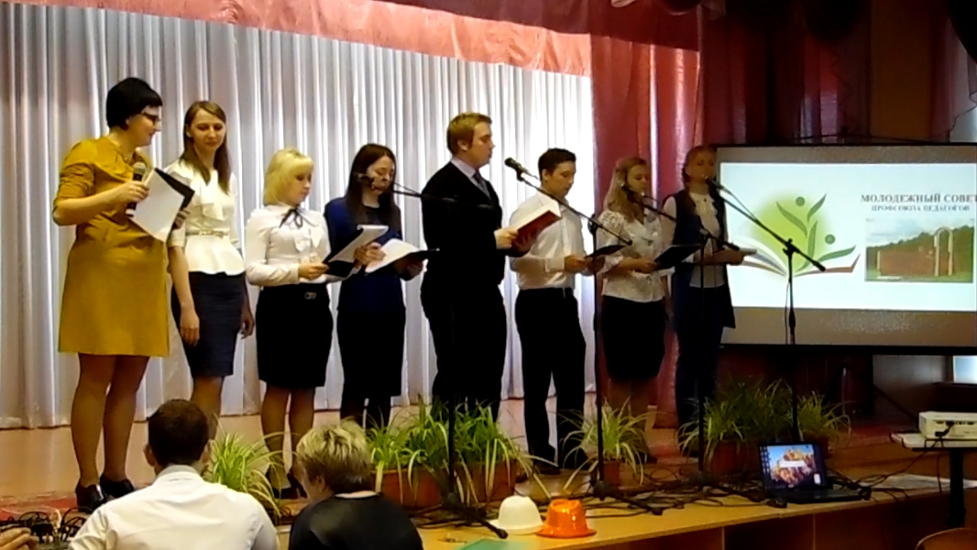
В фестивале приняли участие представители из 16 образовательных учреждений. Старт смотру – конкурсу был дан театрализованным представлением Молодежного совета «Профсоюзу скажем «Да!», которое подняло праздничное настроение, усилило желание успешного выступления в разных номинациях: «Профсоюзная песня», «С песней по жизни» (вокал – соло и вокал – музыкальные группы), «Мастер художественного слова», «Мастер декоративно – прикладного искусства и художественного творчества».
Парад талантов продолжался на протяжении трех часов. На сцене звучали стихи и песни о войне, о любви, о Родине – классические и собственного сочинения, песни – переделки о профсоюзе. Нужно видеть, как строгие математики, задумчивые историки, классные руководители, воспитатели, заместители руководителей учреждений по учебно – воспитательной работе и даже директор ОШ с. Новосильское Роман Красненков перевоплощались в вокалистов, декламаторов. Очень тепло и доброжелательно, не скупясь на аплодисменты, реагировали гости праздника на каждое выступление.
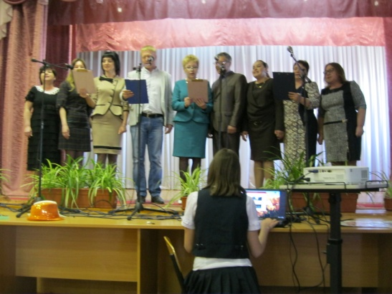
В номинации «Профсоюзная песня» победителем единодушно была признана первичная профсоюзная организация школы – интерната с. Вторые Тербуны, на второе место вышли первички : ОШ с. Новосильское, ОШ с. Казинка, филиала СОШ с. Тербуны в с. Васильевка, 3 место заняли ППО ОШ с. Солдатское и СОШ с. Б – Поляна.
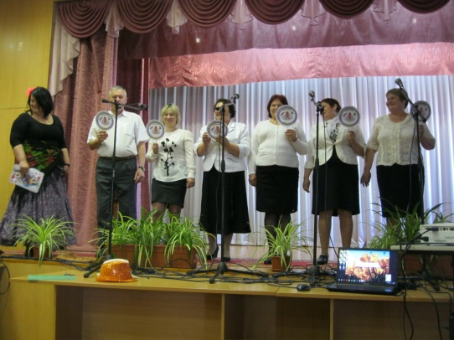

Лучшими солистами были признаны: Екатерина Шепелева (д/с «Солнышко»), Ирина Гулевская (ОШ с. Тульское), Татьяна Болгова (СОШ с. Тербуны), Светлана Лешова (СОШ с. Борка), Татьяна Дудкина (филиал СОШ с. Тербуны в с. Васильевка), Оксана Евсеева (филиал СОШ с. Тербуны в с. Васильевка).
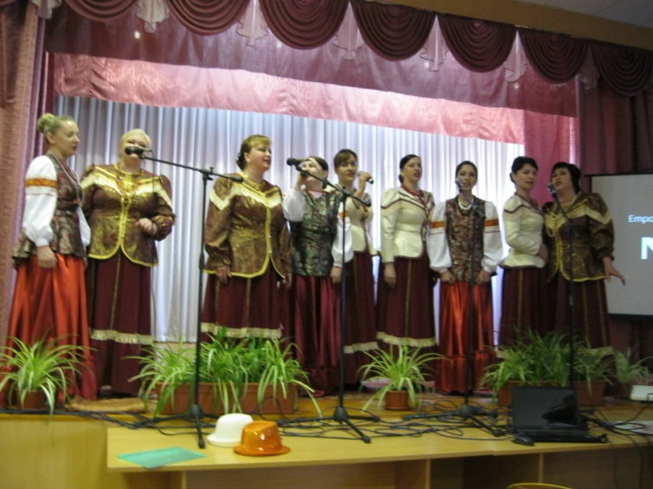
В номинации «С песней по жизни» (вокал – музыкальные коллективы) пальму первенства жюри присудило хору СОШ с. Тербуны («Россия Русь») и ансамблю детского сада «Солнышко»(казачья песня «Степь»).

С 2007 – 2008 учебного года Тербунский райком Профсоюза при поддержке отдела образования проводит Спартакиаду педагогических работников «В здоровом теле – здоровый дух!», в рамках которой команды соревнуются по настольному теннису, плаванию, лыжным гонкам, стрельбе, дартсу, спортивной эстафете, волейболу, баскетболу. Итоги подводятся на августовской конференции.

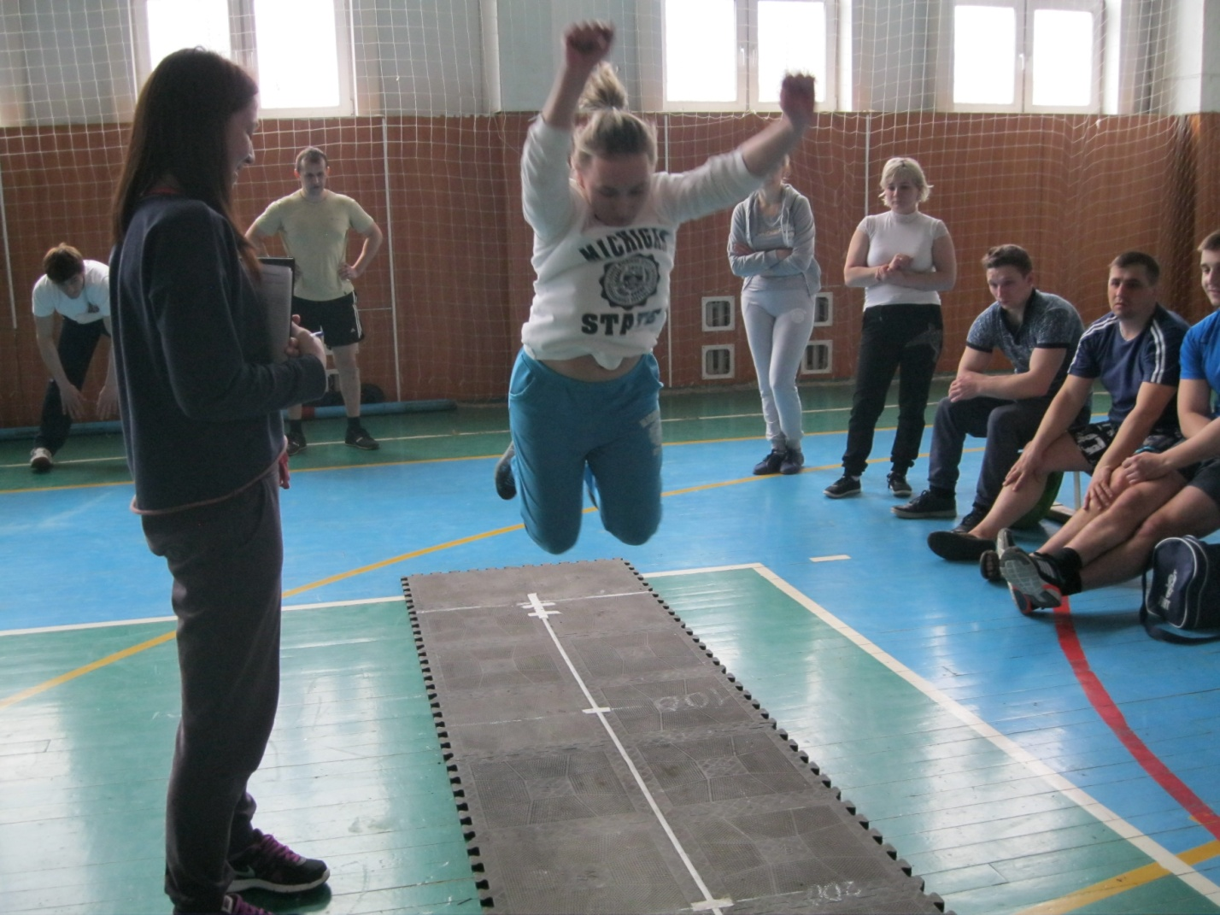

28 марта 2017 года в КСК «Олимпийский» стартовал районный спортивный фестиваль «ГТО – путь к здоровью!» среди первичных профсоюзных организаций образовательных учреждений.
Участники прошли семь контрольных испытаний: плавание 50 м, прыжок в длину с места (мужчины и женщины), подтягивание на перекладине с высокого виса (мужчины), сгибание и разгибание рук в упоре лежа на полу (женщины), поднимание туловища из положения лежа на полу (женщины и мужчины), сгибание и разгибание туловища с прямыми ногами стоя на гимнастической скамейке, стрельба из пневматической винтовки.
В общекомандном зачете первое место заняла команда МБОУ СОШ с углубленным изучением отдельных предметов с. Тербуны, второе место заняла команда МБОУ СОШ с. Марьино – Николаевка, третье место – команда МБОУ ООШ с. Солдатское.
Команда Тербунской районной организации Профсоюза участвовала в областном туристском слете педагогических работников (июнь 2017 г) и в областном фестивале среди педагогических работников образовательных учреждений «Здоровый учитель – успешное образование» (октябрь).
Доброй традицией стало совершать оздоровительно – познавательные туры по историческим, литературным местам России «Путешествуем с Профсоюзом!» В 2017 году педагоги совершили экскурсионные поездки:
«Сиреневый край» Становлянского района (май);
Керчь – Феодосия – Коктебель – Старый Крым – Новый свет (июль),
Санкт - Петербург (июль );
Муром – Дивеево (июль);
Музей – усадьба А.С.Пушкина «Михайловское» - Псково – Печерский монастырь - г. Псков (август)
Обучение профактива в 2017 году осуществлялось в постоянно действующем семинаре профактива. Проведено 7 занятий согласно учебному плану: «О совершенствовании информационной работы в Профсоюзе», «Мотивация профсоюзного членства», «Аттестация педагогических работников», «Изучаем Устав Общероссийского Профсоюза образования», «Делопроизводство в первичной профсоюзной организации», «Награды в образовании» и другие.
В марте 2017 года на базе МБОУ СОШ с углубленным изучением отдельных предметов с. Тербуны аппаратом обкома профсоюза проведен обучающий семинар руководителей и председателей первичных профсоюзных организаций образовательных учреждений, в которой приняли участие 53 человека.
Однако не отлажено планомерное обучение членов Профсоюза в правовых кружках при первичных профсоюзных организациях.
В районной и первичных профсоюзных организациях имеются правоустанавливающие и уставные документы, различные локальные акты. Ежегодно разрабатываются сметы доходов и расходов, которые утверждаются на заседаниях выборных профсоюзных органов. Смета доходов и расходов Тербунской районной организации на 2017 год утверждена на Y Пленуме районного комитета Профсоюза 14 декабря 2016 года. Исполнение сметы доходов и расходов за 6 месяцев рассматривали на заседании Президиума № 6 от 11.09.2017 года.
Социальная поддержка профсоюзного актива и членов Профсоюза осуществлялась посредством:
- оказания юридической помощи по вопросам трудового законодательства и пенсионного обеспечения;
- оказания материальной помощи членам Профсоюза;
- премирования участников конкурсов профессионального мастерства и
- профактива по итогам добросовестного выполнения общественных поручений, в связи с юбилеями.
На основании ходатайств первичных профсоюзных организаций, постановления Президиума профсоюзные активисты награждены грамотами обкома Профсоюза, районного комитета, управления образования, администрации области, администрации района. Районным комитетом Профсоюза продолжена совместная работа с обкомом Профсоюза, направленная на оказание адресной помощи. В 2017 году адресная социальная поддержка оказана 8 членам Профсоюза на сумму 34000 рублей.
По итогам 2017 года в соответствии с планом перечисления профсоюзных взносов проводились проверки по вопросу полноты их удержания. Перечисления в областную организацию в размере 35% осуществлялись своевременно и в полном объеме. Членские взносы в профсоюзе устанавливаются в размере 1% от заработной платы для работников и 100 рублей за год для неработающих пенсионеров. В 2017 году количество неработающих пенсионеров, уплачивающих взносы, 20 человек.
В 2017 году материальная помощь оказана 53 членам Профсоюза за счет членских взносов районной организации на общую сумму 136700 врублей. Расходы на премирование в связи с юбилеями, за участие в конкурсах составили 71200 рублей, на спортивно – оздоровительные мероприятия – 27527 рублей, на культурно – массовую работу, в том числе, на приобретение новогодних подарков членам профсоюза для детей – 280490 рублей (35% от доходов), на спортивную работу – 12500 рублей, на проведение конкурсов профессионального мастерства – 9200 рублей, на обучение профактива – 5470 рублей и другие.
Все средства в 2017 году направлены на решение уставных задач Профсоюза.
Центральным Советом Общероссийского Профсоюза образования 2018 год объявлен Годом охраны труда.
Основные задачи развития организации на 2018 год:
- сохранение единства организации как одного из гарантов социально – экономической стабильности;
- совершенствование информационной деятельности в организации;
- повышение мотивации профсоюзного членства и охвата всех работников системы образования профсоюзным членством;
- совершенствование работы с молодыми педагогическими кадрами;
- повышение уровня правовых знаний и профессионализма профсоюзного актива;
- совершенствование работы по созданию безопасных и здоровых условий труда в образовательных учреждениях.

Председатель Тербунской районной
организации Профсоюза Г.И.Садилина

